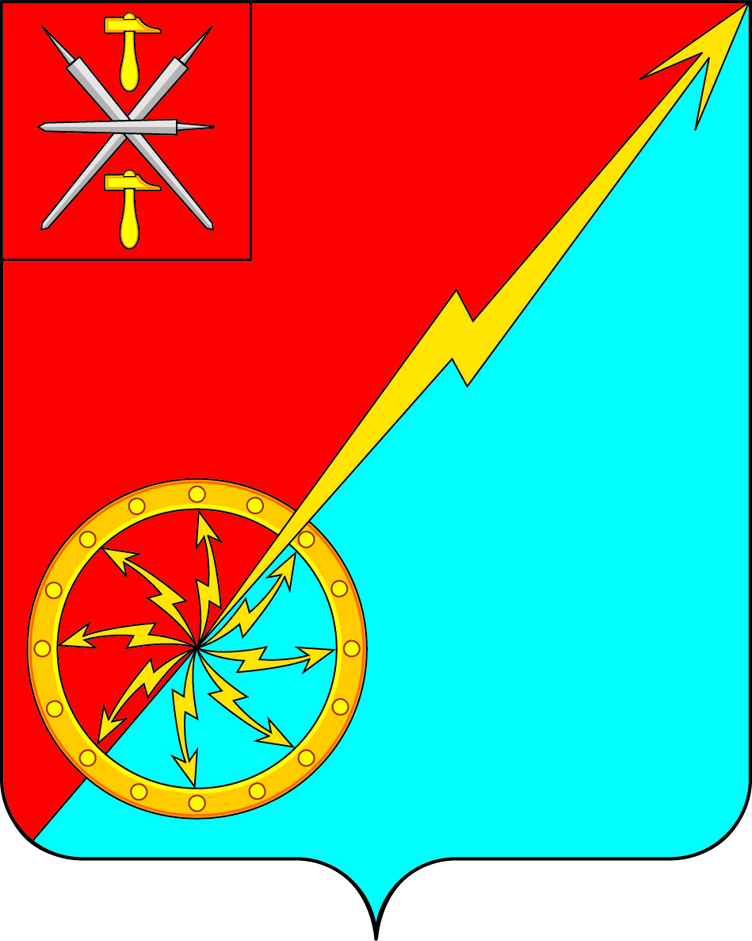

Российская Федерация
Щекинский район Тульской области
Администрация муниципального образования город Советск
Щекинского района

ПОСТАНОВЛЕНИЕ

02 марта 2015 года № 3-28

О внесении изменений в постановление администрации муниципального образования город Советск Щекинского района от 26.02.2013 г. № 2-16 «О представлении лицом, поступающим на должность руководителя муниципального казенного учреждения муниципального образования город Советск Щекинского района, а также руководителем муниципального казенного учреждения муниципального образования город Советск Щекинского района сведений о доходах, об имуществе и обязательствах имущественного характера и о доходах, об имуществе и обязательствах имущественного характера своих супруги (супруга) и несовершеннолетних детей»

В соответствии со статьей 275 Трудового кодекса Российской Федерации, руководствуясь постановлением правительства Российской Федерации от 13.03.2013г. №208 «Об утверждении Правил представления лицом, поступающим на работу на должность руководителя федерального государственного учреждения, а также руководителем федерального государственного учреждения сведений о своих доходах, об имуществе и обязательствах имущественного характера и о доходах, об имуществе и обязательствах имущественного характера своих супруга (супруги) и несовершеннолетних детей», на основании статьи 42 Устава муниципального образования Щекинский район администрация муниципального образования Щекинский район ПОСТАНОВЛЯЕТ:
1. Внести в постановление администрации муниципального образования город Советск Щекинского района от 26.02.2013 г. №2-16 «О представлении лицом, поступающим на должность руководителя муниципального казенного учреждения муниципального образования город Советск Щекинского района, а также руководителем муниципального казенного учреждения муниципального образования город Советск Щекинского района сведений о доходах, об имуществе и обязательствах имущественного характера и о доходах, об имуществе и обязательствах имущественного характера своих супруги (супруга) и несовершеннолетних детей» следующие изменения:
- пункт 6 Положения изложить в новой редакции:
«6. В случае если руководитель муниципального учреждения обнаружил, что в представленных им сведениях о доходах, об имуществе и обязательствах имущественного характера не отражены или не полностью отражены какие-либо сведения либо имеются ошибки, он вправе представить уточненные сведения в течение одного месяца после окончания срока, указанного в пункте 2 настоящего Положения. В случае если лицо, поступающее на должность руководителя муниципального учреждения, обнаружило, что в представленных им сведениях о доходах, об имуществе и обязательствах имущественного характера не отражены или не полностью отражены какие-либо сведения либо имеются ошибки, оно вправе представить уточненные сведения в течение одного месяца со дня представления сведений в соответствии с пунктом 3 настоящего Положения.».
2.Постановление опубликовать в средствах массовой информации и разместить на официальном портале муниципального образования город Советск Щекинского района.
3.Постановление вступает в силу со дня официального опубликования.

Глава администрации муниципального образования
город Советск Щекинского района Н.В.Мясоедов

